附件2

社保及个税缴纳记录参考查询方式

一、社保缴费记录
1.查询方式。登录https://si.12333.gov.cn点击“社保查询”栏在线查询《个人社保参保证明》。
2.如有缴费记录，请提交下载的PDF文件。
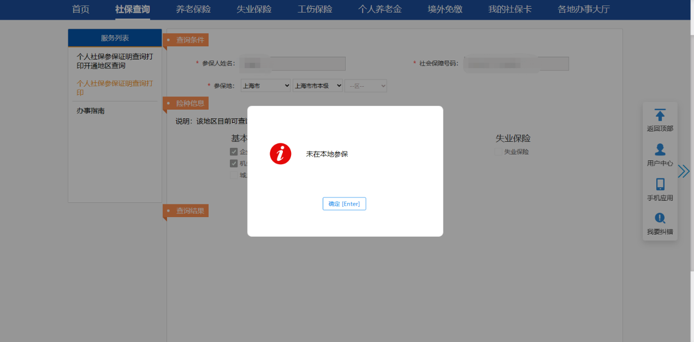
3.如无缴费记录，请提交查询页面截图，截图中须有参保人姓名及参保地，示例如下：
二、个税缴纳记录
1.查询方式。登录https://etax.chinatax.gov.cn点击“特色应用”栏在线查询《个人所得税纳税记录》。
2.如有缴费记录，请提交下载的PDF文件。
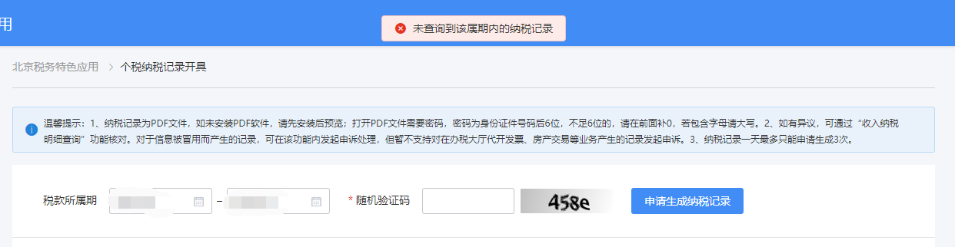
3.如无缴费记录，请提交未查询到纳税记录的页面，示例如下：
请注意：经查询，如本人无社保及个税缴纳记录，或个税缴纳记录所得项目为劳务报酬等非工资相关项目，除提交无缴费记录截图，仍需提交承诺书（附件1）。

